КАРТА ДИСТАНЦИОННОГО ЗАНЯТИЯ

Дата: 24 апреля 2020
Класс: 1
Предмет: окружающий мир
Учитель: Серебрякова Е.Ю.
Адрес обратной связи: zene44ka1@rambler.ru

- Инструкция для учащегося
Работаем с учебником, рабочей тетрадью, видео сопровождением.
- План-конспект учебного занятия:
  - Тема: Москва – столица России.
  - Цель: формирование представлений первоклассников о нашей родине, о богатстве природы страны; о главном городе страны.
  - Содержание урока:
- Выполните устно задания:
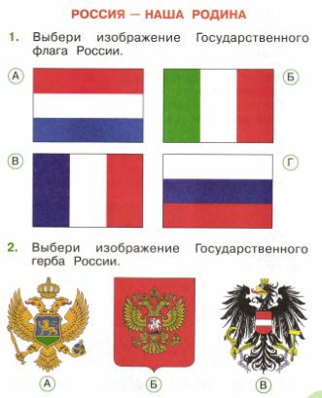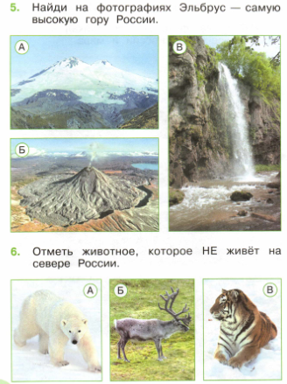
- Пройдите по ссылке https://www.youtube.com/watch?v=a7uCoIq9gqo
- Просмотрите дистанционный урок по теме.
- Для выполнения заданий в рабочей тетради используйте страницы учебника 44 – 45.
  - Задание:
Выполните с помощью взрослых № 1 на стр.34 (до знака «Приложение» (скрепка)),
№ 2 на стр. 35 в рабочей тетради.

